Procédure pour lancer Gait dans la VM ROS Kinetic 2.0

# Ouvrir une session Heidi

Mot de passe LinuxBSN21

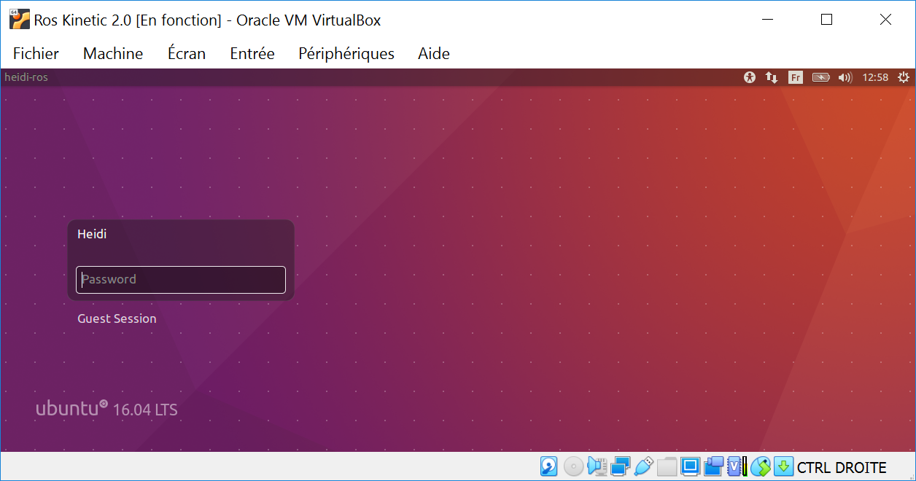

# Lancer ROS et gazebo.

Ouvrir un terminal

roslaunch turtlebot3_gazebo turtlebot2_myworld.launch

# Lancer Plant

Ouvrir un deuxième terminal

cd catkin_ws/src/init/src/plant

source venv/bin/activate

rosrun init gait_ros_plant.py

# Lancer Gait sender

Ouvrir un troisième terminal

cd catkin_ws/src/init/src/sender/

source venv/bin/activate

python 2gait_threaded_sender.py

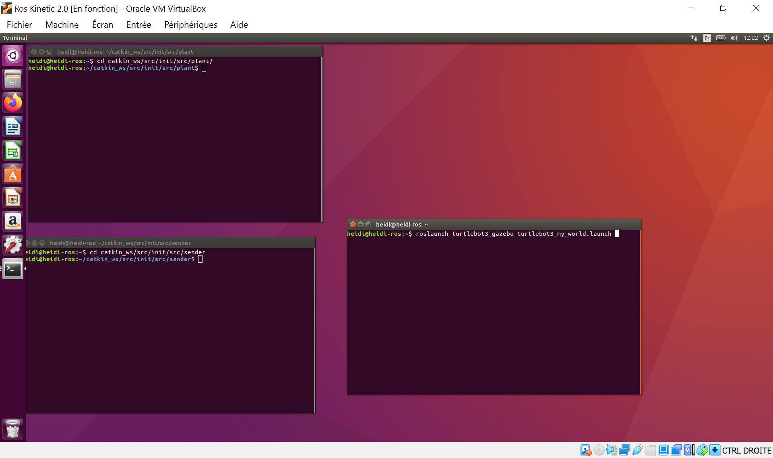

Voir aussi la figure 9 du rapport de stage de Heidi :

